|  |  |
| --- | --- |
| LOGO JPG | ***RO 15863379***  ***J02/1411/2003***  ***Arad Piata Catedralei Nr. 6***  ***Tel/Fax: 0040 257 281 020, Mobil: 0040 744 630 959***  ***Banca Transilvaniei RO 62 BTRL 0020 1202 1825 99XX***  ***e-mail:*** [***comercial@alphaintergroup.ro***](mailto:comercial@alphaintergroup.ro) ***www.alphaintergroup.ro*** |

**OFERTA TEHNICO- FINANCIARA**

**CANTAR RUTIER DIN METAL TIP THR-N 60 t - 16mx3m**

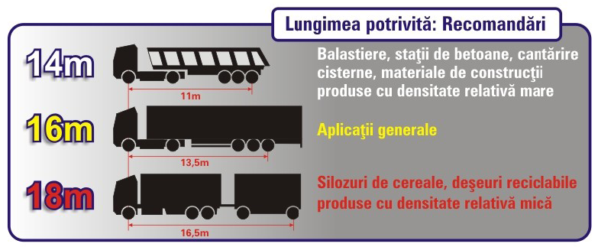  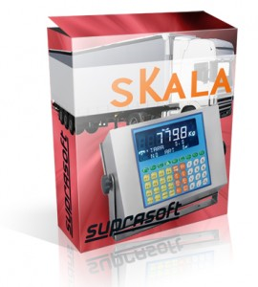

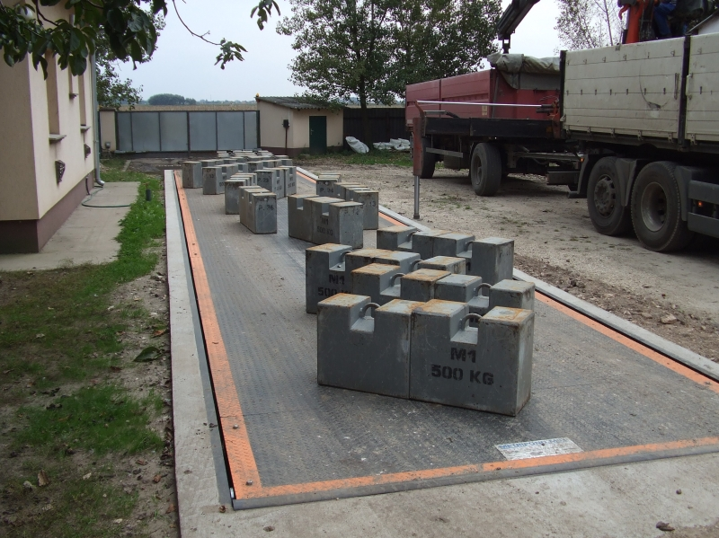

**Descriere generala**

|  |
| --- |
| **Acest pod auto rutier este special conceput pentru a veni in intampinarea nevoilor clientilor.**  **Datorita structurii modulare, integral metalica, timpul de instalare este redus.**  **Un alt avantaj extrem de important al structurii modulare este posibilitatea demontarii si montarii facile si rapide pentru a-l muta in alta locatie.**  **Practic, toate aceste operatiuni se pot face intr-o singura zi.** |

|  |  |
| --- | --- |
| **CARACTERISTICI GENERALE:** | |
| **Capacitatea maxima de cantarire** | ***60 Tone*** |
| **Capacitatea minima de cantarire** | ***400 Kg*** |
| **Diviziune** | ***20 Kg*** |
| **Greutatea instalatiei** | ***9900Kg*** |
| **Dimensiunea platformei** | ***16× 3 m*** |
| **Intervalul temperaturii de**  **functionare** | ***-10 °C…+ 40°C*** |

**Servicii incluse, asigurate de furnizor :**

**• Instalare, reglaje, calibrare •Eliberare Declaratie de Conformitate CE pentru**

**• Asigurare camion cu mase etalon pentru reglaje, utilizarea cantaruluiin tranzactii comerciale**

**calibrare, punere in functiune si incercari de • Instruire operator PC privind modul de lucru cu**

**conformitate software-ul si echipamentul de cantarire.**

**• Asigurare sistem de calcul, calculator compatibil**

**PC minim 1 Gb RAM, 2Ghz procesor, imprimanta**

**alb/negru, tastatura, mouse, sistem de operare**

**Windws XP sau 7.**

**Servicii excluse, asigurate de beneficiar :**

**• Realizare fundatie si rampe de acces pe baza • Cabina de cantarire cu priza 230V cu inpamantare**

**proiectului asigurat de furnizor incalzire si iluminat**

**• Realizare impamantare dedicata pentru platforma .**

**• Asigurare macara ori stivuitor pentru asezarea**

**Sistemului de cantarire pe pozitie.**

**Software de gestiune a cantaririlor :** 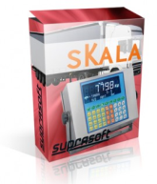

**Sistemul de cantarire se livreaza cu software-ul Skala specializat in gestiunea cantaririlor. Acest software comunica prin intermediul unei interfete seriale cu indicatorul de greutate si afiseaza masuratorile, gestioneaza datele clientilor, ale vehiculelor si cantaririlor eliberand si tichetul de cantar conform cu cerintele Anexei 2 din HG 1373/2008.**

**Programul are o interfata foarte intuitiva, cu multe elemente grafice, fiind foarte usor de utilizat chiar si de persoane fara experienia PC.**

**Programul poate emite tichete de cantar, avize de expeditie.**

**Programul tine cont de ordinea cantaririlor, permite intercalarea vehiculelor (un vehicul cantareste tara iar urmatorul masa bruta) si avertizeaza operatorul cand poate prelua datele (momentul stabilizarii valorii masurate). Programul permite generarea de rapoarte statistice cu valorile cantaririlor dupa produs, client, vehicul etc. Permite accesul pe baza de nume utlizator/parola pe 3 niveluri de securitate: service, administrator si utilizator.**

**Echipamente si servicii standard (incluse în pret) :**

|  |  |  |  |
| --- | --- | --- | --- |
| **Nr** | **Descriere** | **Cantitate** |  |
| **1** | **Structura metalica compusa din 3 panouri cu dimensiunile de 5,35m lungime si 3m latime** | **1 buc** | **C:\Users\Gabi\Desktop\poz-â 2.JPG** |
| **2** | **Celule de sarcina HBM C16 A clasa C3, 30t, INOX, IP68.**  **Fiecare celula include 15m de cablu cu protectie antirozatoare**  **Celule tip HBM (Germania)** | **8 buc.** |  |
| **3** | **Kit de montaj INOX pentru celule de sarcina ce contine :**  **2 pahare suport INOX, 3 placi circulare aliniere, 1 burduf de cauciuc,1 tresa de impamantare, 1 bolt antirotire** | **8 set.** | **poza 4** |
| **4** | **Indicator de greutate profesional digital, carcasa inox, display LCD tipTHR**  **tastatura cu membrana. Include sursa de alimentare si acumulator litium-polimer.**  **Productie: Epel industrial (Spania)** | **1 buc** |  |
| **5** | **Cutie de jonctiuni IP68, ABS,ramforsat cu fibre de sticla, cu eclatoare incorporate (protectie impotriva supratensiunilor). Include 20m cablu special cu 6 fire pentru conectarea cutiei de jonctiuni cu indicatorul digital de greutate** | **1 buc** | **poza 6** |
|  |  |  |  |
| **6** | **Software SKala de gestionare si tiparire tichete de cantar.**  **Conforme cu cerintele HG 1373/2008,emite si avize de expeditie , poate fi accesat prin internet de la distanta.** | **inclus** |  |
| **7** | **Declaratie de conformitate CE (omologare metrologica), inclusiv asigurare camion cu mase etalon, pentru reglaje, calibrare si incercari de conformitate. Sistemul va putea fi utilizat legal in tranzactii comerciale** | **Inclusa** | * **poza 10** |
| **8** | **Instalare, reglaje, calibrare, punere in functiune si instruire operator** | **Incluse** | **poza 11** |
| **9** | **Documente ce insotesc cantarul:**  **Carte tehnica; Manual de operare indicator de greutate;**  **Manual de operare software; Declaratie de conformitate CE pentru utilizarea cantarului in tranzactii comerciale (omologare metrologica)** | **Incluse** | **poza 4** |

**PRETURI – configuratii standard**

**16m x 3 m/60T (varianta metal vopsit) ……€ 15.500 + tva**



**Garantie**

**- 2 ani - celulele de sarcina si indicator**

**- 5 ani - structura de metal a sistemului de cantarire**

**( platforma cantarului )**

**Termene de livrare**

**• 30 zile de la plata avansului**

**Valabilitate oferta**

**• 90 zile**

**Conditii de plata**

**• 50% in avans, la semnarea contractului**

**• 30% la livrarea echipamentelor**

**• 20% la punerea in functiune**

|  |  |  |  |  |
| --- | --- | --- | --- | --- |
| **Produse sau servicii optionale Pret**  **(EURO fara TVA)** | | | | |
|  | **1) Transport cantar de la depozitul furnizorului la locatia beneficiarului**  **Poate fi asigurat si de catre beneficiar:**   * **Sub 250 km ( calculat dus – intors )**   **- Peste 250 km ( calculat dus – intors )** | | **Inclus in pret** | |
|  | **2) Fundatie si rampe din beton realizate la locatia clientului**  **(inclusiv instalatia de impamantare). Pretul poate varia cu distanta intre locatia de instalare - cea mai apropiata statie de betoane si este valabil pentru realizarea pe pamant natural orizontal. In cazul in care clientul doreste sa realizeze fundatia in regie proprie, furnizorul asigura proiectul de executie detaliat.** | | 16m  18m | **6.500**  **6.700** |
|  | **3) Rampe relocabile: set de 4 rampe din metal**  **prefabricat ce se pot instala pe o suprafata existenta si ce pot fi**  **mutate impreuna cu cantarul in cazul relocarii acestuia.** | | **l** | **Din metal** |
|  | **4000** |
|  | 5) Balustrade metalice de protectie a platformei de  cantarire si a vehiculelor impotriva iesirii accidentale a  acestora de pe platforma |  |  | 15.50 |
|  | **6) Cabina operator cantar - din fibra de sticla, include polita, sertar, izolare fonica si termica, instalatie electrica (intrerupatoare, prize, sistem de iluminat). Pretul nu include transportul din Bucuresti.**  **· K1515 dimensiuni 1500x1500x2400mm**  **· K1522 dimensiuni 1500x2200x2400mm**  **· K2227 dimensiuni 2200x2700x2400mm** | | **1.450**  **1.900**  **2.900** | |
|  | **7) Display extern suplimentar afisaj LED 7-segmente**  **(inclusiv 10m cablu 3 fire). (Atentie: poate necesita si optiunea 10)**  **• Cu caractere de 19mm inaltime lizibil pana la 10m)**  **             • Cu caractere de 40mm inaltime lizibil pana la 20m)**  **             • Cu caractere de 60mm inaltime lizibil pana la 30m)**  **             • Cu caractere de 100mm inaltime lizibil pana la 50m)** | | **370**  **450**  **520**  **695** | |
|  | **8) Port serial suplimentar indicator greutate (necesar pentru cazul in care la indicatorul de greutate vor fi conectate atat simultan sistemul de calcul PC cat si un display extern suplimentar. Fiecare necesita un port serial instalat in indicatorul de greutate, acesta avand standard un singur port.** | | **50** | |
|  | **9) Pachet de protectie electrica (stabilizator de tensiune si sursa neintreruptibila UPS) - Recomandat pentru zonele cu intreruperi frecvente de tensiune** | | **200** | |
|  | **10) Cablu suplimentar special 6 fire conectare cutie jonctiuni**  **indicator. Pret per metru liniar (in plus fata de cei 20m inclusi, pentru cazul in care cabina se afla la distanta de platforma de cantarire)** | | **2/ml** | |
| **11) Cablu suplimentar** special cu 3 fire pentru conectarea displayului suplimentar (optional) cu indicatorul digital de greutate. Pret per metru liniar (in plus fata de cei 10m inclusi) | | **1,5/ml** | |
|  | **12) Extindere capacitate la 80to**  (pastrand diviziunea de 20Kg pe intreg domeniul de masura, posibil  doar cu celule de clasa 4) | | **1250** | |
|  | **13) Varianta pentru mediu EX**  Varianta ATEX A (celule Flintec RC3 ATEX, cutie de jonctiuni ATEX,cablu ATEX, bariere potential EX)  · Pentru cantarele de 14m/15m lungime  · Pentru cantarele de 16m/18m/20m lungime  Varianta ATEX B (celule ATEX C4, IP68, cutie de jonctiuni ATEX, cablu ATEX, bariere de potential EX)  · Pentru cantarele de 14m/15m lungime  · Pentru cantarele de 16m/18m/20m lungime | | **3.500**  **4.200**    **1.200**  **1.600** | |